Évaluation
CLASSE : Première
VOIE : ☐ Générale ☒ Technologique ☐ Toutes voies (LV)
ENSEIGNEMENT : histoire-géographie
DURÉE DE L’ÉPREUVE : 2h
Niveaux visés (LV) : LVA LVB
Axes de programme : Londres, Lyon
CALCULATRICE AUTORISÉE : ☐Oui ☒ Non
DICTIONNAIRE AUTORISÉ : ☐Oui ☒ Non

☒ Ce sujet contient des parties à rendre par le candidat avec sa copie. De ce fait, il ne peut être dupliqué et doit être imprimé pour chaque candidat afin d’assurer ensuite sa bonne numérisation.
☒ Ce sujet intègre des éléments en couleur. S’il est choisi par l’équipe pédagogique, il est nécessaire que chaque élève dispose d’une impression en couleur.
☐ Ce sujet contient des pièces jointes de type audio ou vidéo qu’il faudra télécharger et jouer le jour de l’épreuve.
Nombre total de pages : 8

Première partie : questions (sur 10 points)

- Citez deux des quatre principales puissances décisionnaires présentes au Congrès de Vienne (septembre 1814-juin 1815).

- Parmi les quatre propositions suivantes, choisissez celle qui définit ce qu’est le « code civil » et recopiez-la sur votre copie :
  - recueil de lois, promulgué en 1804, réunissant l’ensemble des lois relatives au droit civil ;
  - ensemble des lois et des principes qui fixe l’organisation et le fonctionnement d’un État ;
  - ensemble des lois constitutionnelles publié en 1814 organisant le royaume de France sous la Restauration ;
  - moyen par lequel une personne au pouvoir demande aux citoyens de manifester leur confiance, en se prononçant par oui ou par non à un texte.

- Justifiez cette affirmation : « Napoléon Bonaparte consolide certains acquis de la Révolution française ».

- Citez deux acteurs producteurs de richesses dans les espaces productifs.

- Sur le fond de carte, localisez et nommez deux espaces productifs majeurs. Complétez la légende.

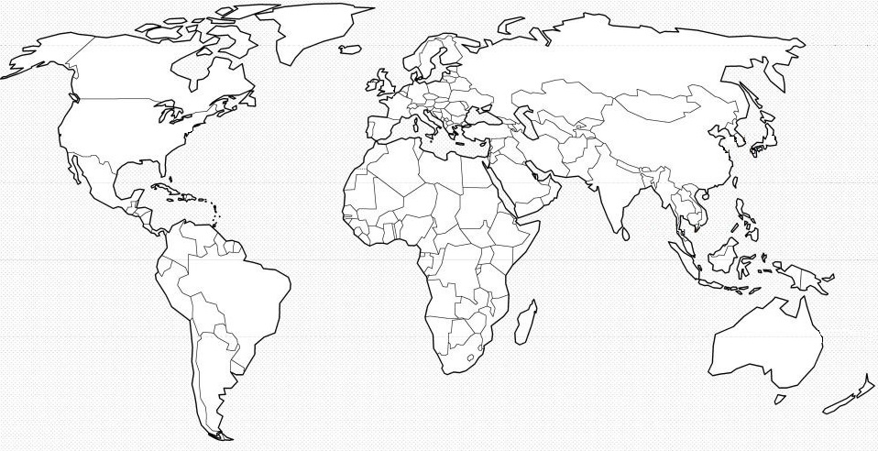
Espace productif majeur

Deuxième partie : analyse de document(s) (sur 10 points)

Le candidat choisit l’un des deux sujets.
Sujet d’étude : Lyon : les mutations d’une métropole.

Document 1 : Bâtiments résidentiels du quartier de la Confluence à Lyon

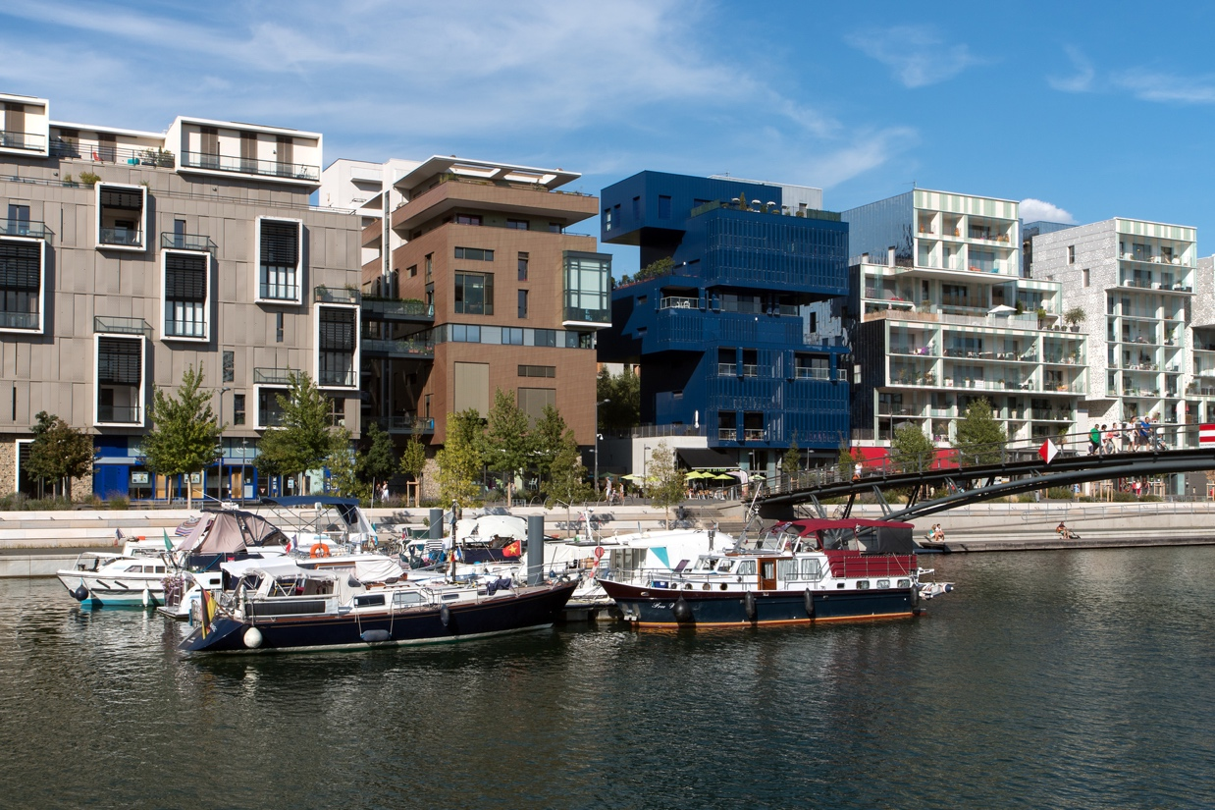

Source : https://www.energystream-wavestone.com/wp-content/uploads/2016/12/Fotolia_91190115_Subscription_Monthly_M.jpg [consulté en octobre 2019]

Document 2 : un projet urbain majeur, la Confluence à Lyon

La Confluence – figure de proue de la métropole
Au confluent du Rhône et de la Saône, dans le prolongement de l’hypercentre, la Confluence est un site singulier dans la géographie lyonnaise. Situés dans la moitié sud de la presqu’île, les 150 hectares ont été gagnés sur les eaux au XVIIIe et ont été longtemps déconsidérés. Enclavé derrière une autoroute et des voies ferrées, le territoire s’est transformé et depuis quinze ans étire les contours névralgiques du centre-ville. À l’entrée sud de la ville, le nouveau quartier constitue aujourd’hui la vitrine de la capitale des Gaules, figure de proue d’une métropole européenne tournée vers l’avenir.

À grand territoire, grand projet
Ce sont quelque 150 hectares de friches industrielles à l’abandon qu’il faut repenser… à l’aune des ambitions du XXIe siècle. L’heure est à la ville heureuse, sensuelle, conviviale, dense, écologique : durable. L’urbanisme affiche des dimensions sensibles. Un urbanisme humaniste qui, loin des logiques fonctionnalistes et rationalistes, se met au service du bien-vivre et de l’environnement. […]

Une ville fluide et accessible
Loin de s’en tenir à une approche purement technique et réglementaire, la SPL Lyon Confluence [société chargée d’aménager le quartier] vise un objectif : construire une « ville durable ». Il s’agit de penser à la qualité de vie quotidienne via une ville innovante et créative. Une ville qui encourage les mobilités douces et limite les impacts environnementaux. Une ville accessible et ouverte à tous, en relation avec les autres quartiers de la ville. C’est pourquoi l’organisation du quartier a été pensée selon des critères de densité, d’ouverture, de lien et de partage : transports en commun pour connecter La Confluence à l’ensemble de l’agglomération, priorité donnée aux piétons et aux modes doux – politique de circulation et de stationnement automobile maîtrisée –, ouvrages d’art pour franchir les barrières naturelles (plans d’eau) ou industrielles (voies ferrées) et éviter le cloisonnement, maillage du quartier par le déploiement d’espaces publics jusqu’à l’intérieur des îlots. De fait, l’ensemble des aménagements assure aux piétons des déplacements agréables et sécurisés. Il est facile de sillonner le quartier à pied, d’autant que la nature, très présente, agrémente les parcours. Autant d’éléments qui témoignent d’un urbanisme soucieux des usages sociétaux dans un contexte mondialisé.

Source : Delphine Desveaux, « Lyon confluence, une urbanité nouvelle, partie 1 », Archistorm, n° 93, novembre-décembre 2018.

Questions :

- En vous appuyant sur les deux documents, relevez les éléments permettant de situer le quartier de la Confluence dans la métropole lyonnaise.
- Montrez les évolutions des fonctions du quartier depuis le début du XXIe siècle.
- Dégagez les principaux choix retenus pour le développement de ce quartier. Comment se traduisent-ils en matière d’aménagement ?
- Montrez que ce quartier de la Confluence participe au rayonnement métropolitain de Lyon.

Sujet d’étude : Londres : une métropole de rang mondial.

Document 1 : Canary Wharf, un nouveau quartier des affaires

Cet ancien quartier industrialo-portuaire de l’est londonien a été transformé en nouveau quartier des affaires dans les années 1980.

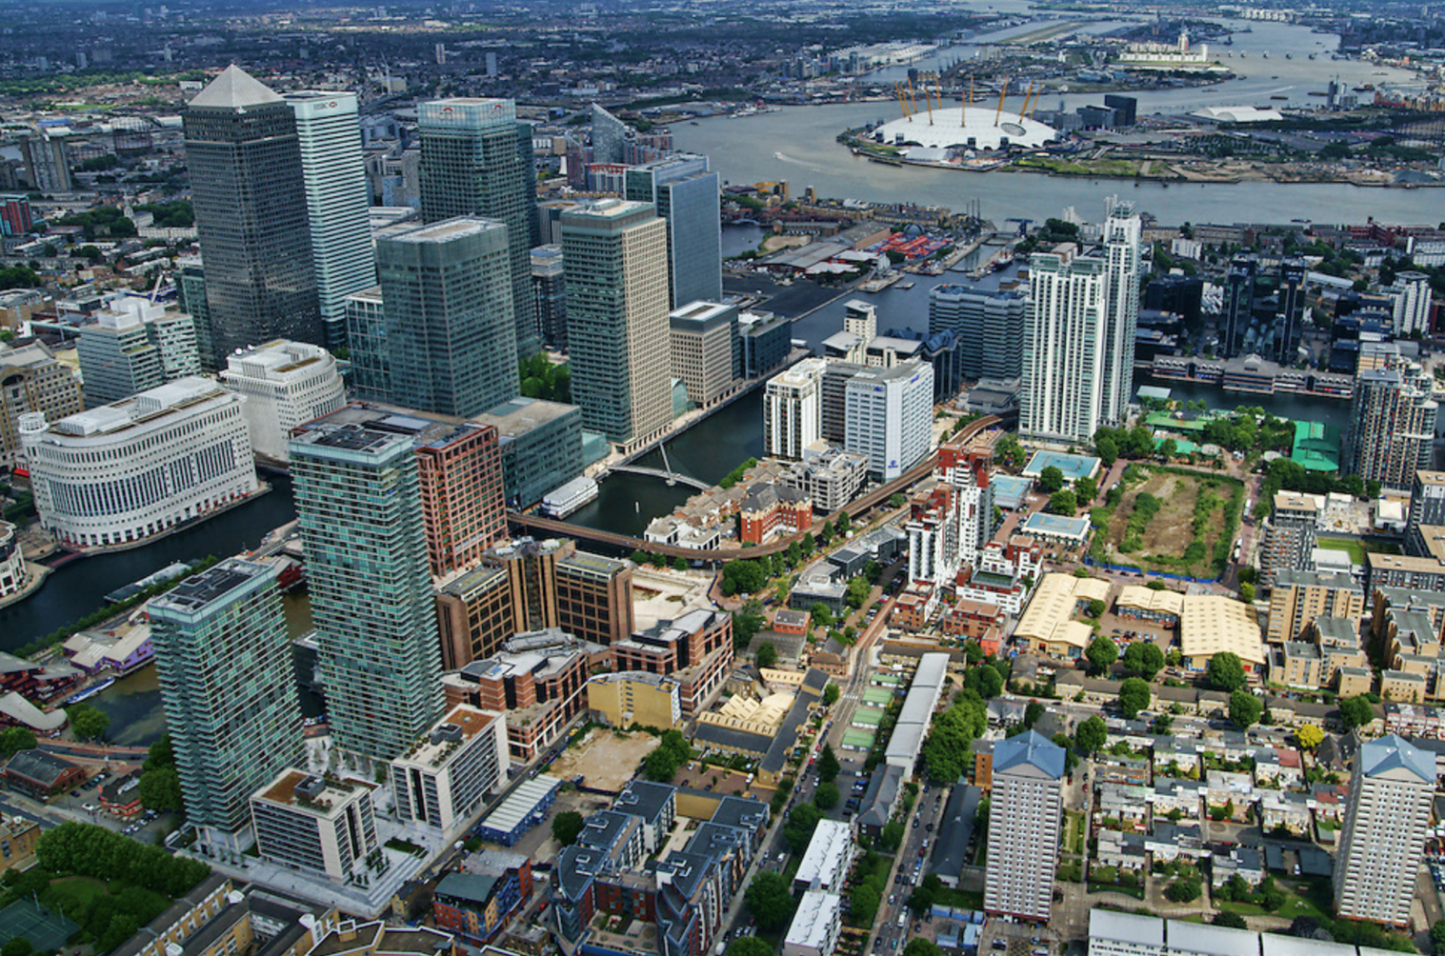
Note : à l’arrière-plan, le Dôme du Millénaire, un des plus grands stades couverts du monde.

Source : https://tia.photoshelter.com/image/I00005q7jyRTIYm4

Document 2 : le projet Crossrail.

De part et d’autre du tunnel sous la Manche, il n’est pas si simple de creuser, sans dérapage de coûts et de délais, des kilomètres de nouveau métro. Alors que le Grand Paris Express¹ se remet difficilement d’une année de polémiques sur l’explosion de son budget et le retard de plusieurs lignes, son équivalent londonien, le projet Crossrail, subit les mêmes difficultés. Cette nouvelle ligne de métro doit permettre à 200 millions de passagers par an de traverser le Grand Londres de Shenfield, à l’est, jusqu’à Reading, à l’ouest. Soit 118 kilomètres de rails, dont 21 kilomètres de nouveaux tunnels sous le centre-ville, avec un embranchement vers l’aéroport international d’Heathrow. Elle doit contribuer à décongestionner la capitale britannique, en desservant notamment le quartier des affaires de Canary Wharf. Baptisée « Elizabeth Line » en l’honneur de la reine, cette liaison est qualifiée de « plus grand projet d’infrastructure en Europe » par la BBC. Jugement un brin hardi : le Grand Paris Express, avec ses 200 kilomètres de lignes et ses 68 gares, revendique également ce titre, non sans arguments. Quoi qu’il en soit, les deux projets ont en commun difficultés financières et remous politiques.

Source : d’après Grégoire Allix, « À Londres aussi, le chantier du super-métro déraille », Le Monde, 3 novembre 2018.

Note :
¹ Projet de réseau de transport public autour de Paris

Questions :
- Quelles sont les fonctions du quartier de Canary Warf ? Justifiez votre réponse.
- Indiquez en quoi consiste le projet Crossrail. Quels en sont les objectifs ?
- Relevez les éléments qui font que Londres est connectée au reste du pays et du monde.
- Montrez que Londres est une ville mondiale qui connaît d’importantes mutations.

